Thân gửi các Đ/c CBGVNV và các bậc phụ huynh Trường MN Bắc Cầu !
Trong thời gian chống dịch vừa qua BGH nhà trường trân trọng gửi lời cảm ơn tới các Đ/c CBGVNV và các quý vị phụ huynh nhà trường đã luôn chung tay đồng hành cùng nhà trường thực hiện tốt các chỉ thị, các quyết định của các cấp về việc thực hiện phòng chống dịch CoVid -19. Tuy vậy gần đây trong tình hình thực tế của toàn thành phố Hà Nội mọi người dân Chúng ta đang trong giai đoạn quá chủ quan?
Thật ko thể tin nổi, sự cố gắng của Chính phủ, toàn Đảng, và đại đa số người dân đang cùng chung sức và đồng lòng "đánh giặc dịch" lại có dấu hiệu đang "yếu thế" trước một thiểu số những người đang rất chủ quan và coi thường dịch bệnh.
Toàn dân đang đón nhận một chút tín hiệu tích cực ban đầu vì trong những ngày gần đây ca nhiễm mới giảm đáng kể , có ngày không có ca nhiễm mới và đặc biệt số ca khỏi bệnh ngày càng tăng. Tuy vậy những ngày vừa qua số ca mắc bệnh từ cộng đồng lại tăng có nghĩa là "dịch đã thâm nhập vào cộng đồng".
Trong tình hình dịch bệnh này ai cũng khó khăn trong lúc này, từ người lao động, người sử dụng lao động...Nhà nước biết , Chính phủ cũng biết cả chứ, họ đã và đang làm những thứ tốt nhất, những phương án tốt nhất để không phải mất một người dân nào trong cuộc chống đại dịch lần này. Kiều bào được đón về, được cách li tử tế, hiệu quả. Điều này không hề dễ và không phải nước nào cũng làm được điều này.
Sự cố gắng như vậy, thế mà chỉ 1 thiểu số vô ý đã khiến công sức của nhiều người đang có nguy cơ đổ bể. Khó khăn vì dịch là điều không thể phủ nhận, mọi người trong cộng đồng cũng đang hỗ trợ lẫn nhau rất hiệu quả, lương thực được phát nếu thật sự chúng ta hết cách. Chỉ có tấm lòng "lá lành đùm lá rách" truyền thống, sự nhân văn cao đẹp của Việt Nam ta mới có.
Rất mong mọi người cần nâng cao ý thức trong công tác phòng chống dịch bệnh là Việt Nam sẽ dành chiến thắng.
Mong tất cả các đ/c CB-GV NV , các bậc phụ huynh học sinh Trường MNBC và tất cả mọi người chúng ta hãy cố gắng 1 chút , 1 ngày trong nhà chỉ cần 1 người ra mua lương thực thiết yếu , chúng ta hạn chế ra khỏi nhà khi không cần thiết, không tụ tập đông người, khi ra ngoài nhớ đeo khẩu trang và khoảng cách tiếp xúc với nhau là 2m . Chúng ta sắp chiến thắng . Đừng chủ quan nhé các ACE đồng nghiệp cùng các bậc phụ huynh. Chúng ta hãy đoàn kết chung tay đẩy lùi dịch bệnh!
Tổ quốc cần chúng ta ở nhà. Hãy làm những gì tổ quốc cần vì chúng ta là những con người yêu nước.

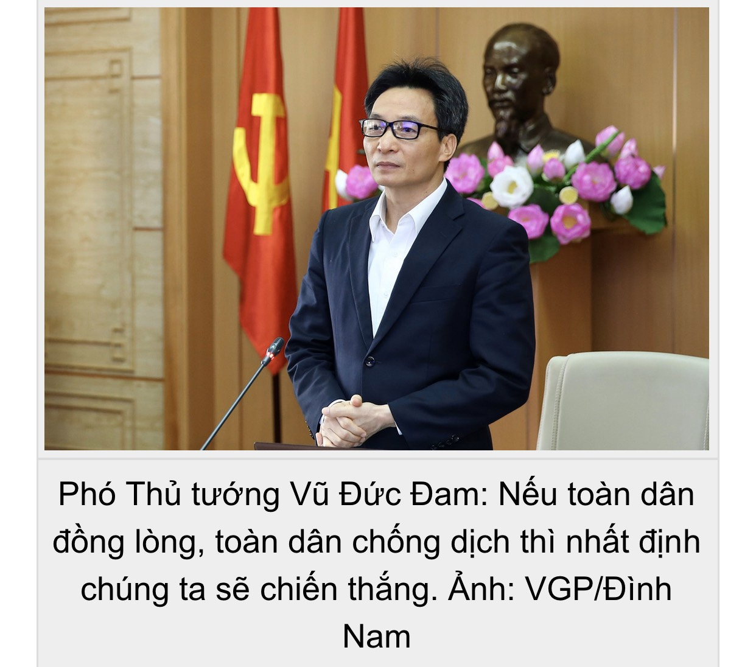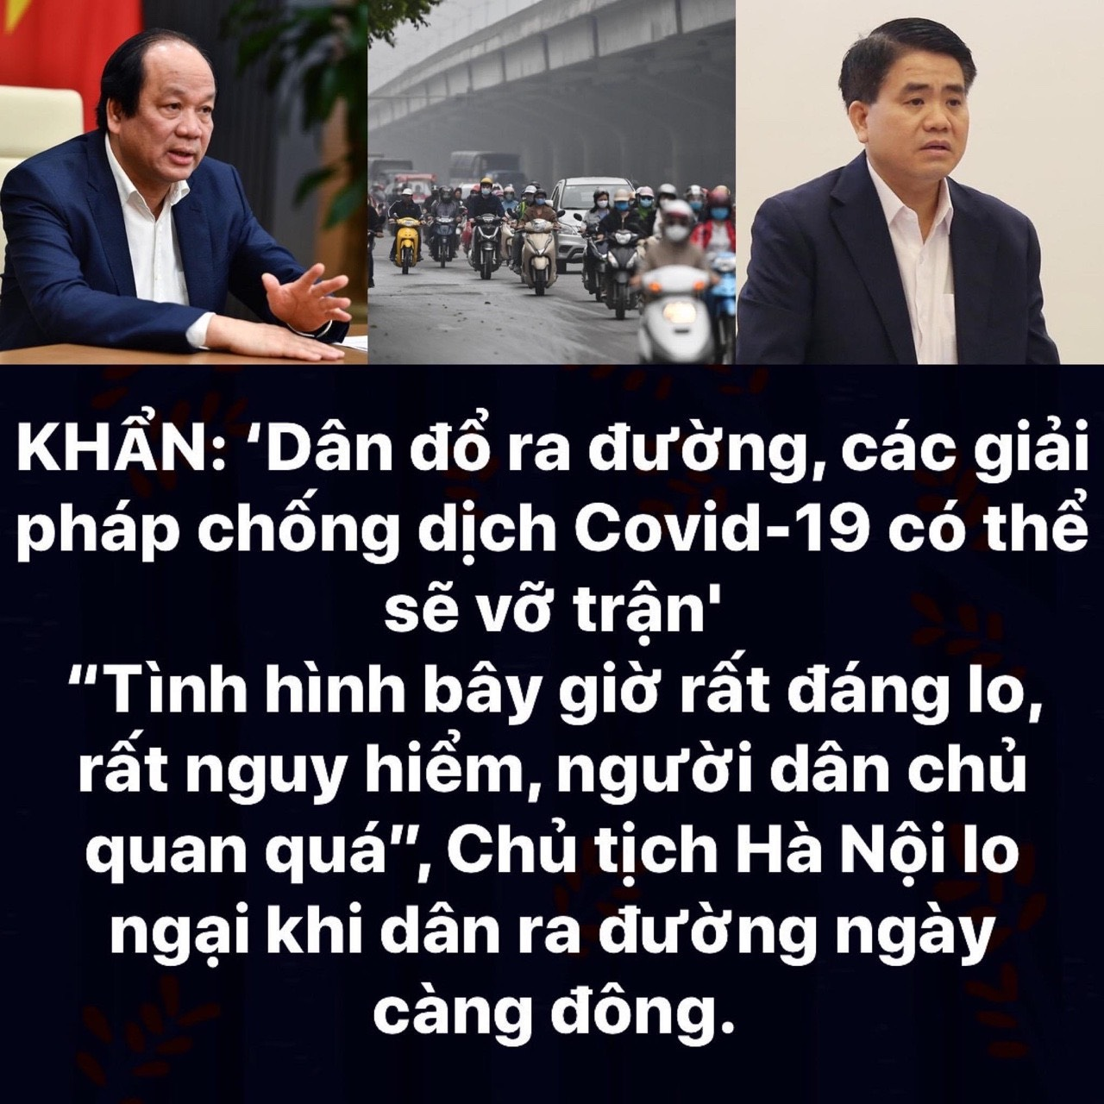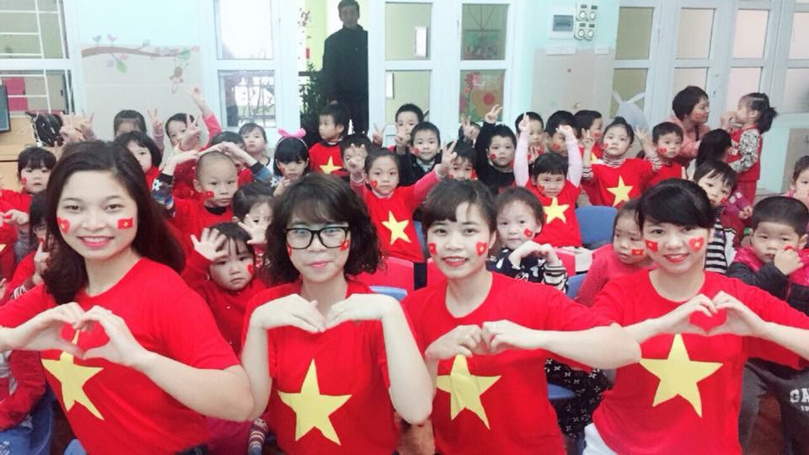
BGH Trường MNBC !

